Қазақстан Республикасы Білім және ғылым министрлігі
Алматы қаласы Білім басқармасының
«Алматы сервистік қызмет көрсету колледжі» КМҚК

«БЕКІТЕМІН»
Директордың оқу ісі
жөніндегі орынбасары
________ Г.А.Нурмолданова

Сабақтың
әдістемелік әзірлемесі
пәні: «Информатика»

Тақырыбы: «Компьютерлік вирустар түрлері, вирустардың дербес компьютерлерге ену жолдары, Антивирустық бағдарламалар»
Мамандығы: 0508000 – Тамақтандыруды ұйымдастыру
Біліктілігі: 0508063 Сервистік менеджер

КЕЛІСІЛДІ  Әдіскер___________ А.Капбасова | ЦӘК отырысында қаралды және талқыланды  ЦӘК төрайымы__________А.Наринбаева

Алматы қ. 2017ж.

Мазмұны
- Негізгі кезеңдері
- Адрестік категория
- Сабақтың жоспары
- Сабаққа дейін
1.1.Мақсаттық аудитория;
1.2.Сабақтың мақсаттары;
1.3.Сабақтың типі, түрі және әдісі;
1.4.Алғышарт - білім, пәнаралық байланыс;
1.5.Бағалау
1.6.Қажетті материалдар, сабақты қамтамасыз ету;

- Сабақ кезінде – сабақ барысы

Ш. Сабақтан кейін – үй тапсырмасы
- Әдебиеттер
- Ұсыныстар

2.Адрестік категория
Оқу пәні: «Информатика».
Мамандығы: 0508000 – Тамақтандыруды ұйымдастыру
Біліктілігі: 0508063 Сервистік менеджер
Курс: 1 курс 39 КОП

3.Сабақтың жоспары
- Сабаққа дейін
1.1.Мақсаттық аудитория: білім алушылар
1.2.Сабақтың тақырыбы: Компьютерлік вирустар түрлері, вирустардың дербес компьютерлерге ену жолдары,Антивирустық бағдарламалар
Сабақтың мақсаттары:
Білімділік: Студенттерді “Вирус”, қайдан пайда болғанын, олардың таралу жолдарын, сол сияқты вирусты жоятын “Антивирус” ұғымымен, негізгі қызметімен таныстырып, жұмыс істеу ережесін меңгерту. Компьютерлік вирустар түрлерімен және олардан қорғану әдістерімен таныстыру, антивирусқа қарсы программаларды қарастыру;
Дамыту: Компьютерлік вирустар және антивирустық қорғау программалары туралы түсінік бере отырып, ой-өрісін дамыту, пәнге деген қызығушылығын арттыру. Тапсырмаларды орындата отырып, таным қабілетін, зейінін, белсенділіктерін дамыту

Тәрбиелік: Өз бетімен жұмыс жасауға, жинақтылыққа, ұқыптылыққа тәрбиелеу. Студенттерді жан-жақты болуға, компьютерлік сауаттылыққа, іздемпаздыққа тәрбиелеу.
1.3. Сабақтың типі: Жаңа тақырыпты меңгерту.
Сабақтың түрі: «Сот отырысы» атты театрландырылған ашық сабақ
Әдістері және әдістемелік тәсілдері: жеке - дара жұмыс, проблемалық – ізденіс, топпен жұмыс;
1.4.Алғышарт
Білім алушылар тақырып бойынша меңгеруі қажет

Пәнаралық байланыс:
1. Орыс тілі /сөздікпен аударма/
2. Ағылшын тілі /сөздікпен аударма/
3. Медициналық микробиология

Білім алушылар тақырыптың мазмұнын біледі және тәжірибеде ойлау және таным тәсілдері мен дағдыны қолданып кесте толтырады.
1.6.Қажетті материалдар, сабақты қаматамасыз ету:
1.Интербелсенді тақта
2.Үлестірмелі таратпа
3.Презентация
ІІ. Сабақ кезінде – сабақ барысы
1.Сабақтың ұйымдық нысаны:
Студенттерменмен амандасу, Студенттердің сабаққа қатысуын тексеру, дәрісхананың тазалығы, сабаққа дайындығына назар аудару-5 минут.
Сабақ кестесі

№ | Мазмұны | Уақыты
1 | Ұйымдастыру кезеңі (хатшы сөзі) | 2 мин
2 | Сабақтың мақсаты мен жоспарын хабарлау (Сот төрайымы) | 3 мин
3 | Үй жұмысын тексеру, студенттердің білімдерін бақылау | 30 мин
4 | Баға қою және түсінік беру | 3 мин
5 | Жаңа тақырыпқа мотивациялық сипаттама беріп, тақырыпты түсіндіру | 15 мин
6 | Жаңа тақырып бойынша студенттердің білімін пысықтау | 25 мин
7 | Сабақты қортындылау | 5 мин
8 | Үйге тапсырма беру | 5 мин
9 | Рефлексия | 2 мин
10

ІІ. Сабақ кезінде – сабақ барысы
1 Ұйымдастыру кезеңі (2 минут) - Хатшы: (Турсынкул Камила )
Сот процесіне қатысушы азаматтар кезекті сот мәжілісіміз басталмас бұрын сот процесіне қатысушыларды түгелдеп алайық. Жәбірленуші келді ма? Айыптаушы бар ма? Айыпталушыны әкелдіңдер ма? Қорғаушысы келді ма? Куәгерлер түгел ма? Сараптаушылар бар ма? Түгел болсақ орындарыңыздан тұрыңыздар сот келе жатыр.
Сот процесін жүргізушілер:

Сот төрайымы: | -Имашева Луиза
Хатшы: | -Турсынкул Камила
Вирус: | -Байғаныш Омар
Операциялық жүйе: | - Тагаев Толеби
Айыптаушы: | -Жакыпова Арайлым
Қорғаушы: | -Байганыш Оспан
Аналық тақша: | -Кызайбеков Елдар
Екі күзетші: | -Сағатбек Санжар, Молдагазы Мирас
Қатты диск: | -Жумахан Мадияр
Бейнебейімдеуіш: | -Мухтарова Виктория
Компьютер: | - Орынбасар Ермек
Сараптаушылар: | -Жаймахан Олжас, Бекен Ғалымжан
Сот алқалары : | -Раушан Дархан,Ахметов Ерсін

2 Сабақтың мақсаты мен жоспарын хабарлау (3 мин) – Сот төрайымы:
Алматы қаласы Алматы сервистік қызмет көрсету колледжінің сот отырысын бастаймыз. Сот процесіне айыптаушы Жакыпова Арайлым қорғаушы Байғаныш Оспан жәбірленуші Операциялық Жүйе, Тагаев Толеби айыпталушы Вирус Ахметов Ерсін қатысып отыр. Осы сот процесі Алматы сервистік қызмет көрсету колледжінің студенті Операциялық Жүйенің арызы бойынша жүргізіледі.
3 Үй жұмысын тексеру, студенттердің білімдерін бақылау (20 мин) –
(Үйге берілген тапсырма сот процесінің кезеңінен басталады)

Сот төрайымы: Айыпкерді әкеліңіздер! Хатшы арызды оқыңыз.

Хатшы: Тұрсынқұл Камила Айыпкер әкелінсін!
/Екі күзетші айыпкер Вирусты әкеледі/
Хатшы: Тұрсынқұл Камила Сот залына Операциялық Жүйеден

Арыз
Менің арыз беру себебім, 24 қазан 2017 жылы интернет арқылы Вирус ілесіп келіп, менің барлық жүйеме зиян келтірді, керек десеңіз жүйедегі барлық бағдарламаға еніп, өз білгенін жасап, қорлық көрсетті. Тек маған ғана емес компьютердің де жұмыс істеуіне кедергі келтіруде, өйткені жұмыс жасар алдында бағдарламамен бірге кірісіп көптеген қиыншылықтарды тудырды. Вирусқа әділ жазасын берілуін сұраймын.

Сот төрайымы: Сөз жәбірленуші Операциялық Жүйеге беріледі.
Хатшы: Тұрсынқұл Камила: Жәбірленуші Опеарциялық Жүйе шақырылады.
Операциялық жүйе: Тагаев Толеби Мен, тиісті заңға сүйене отырып, тек шындықты айтуға ант беремін. Арызда жазғандарымды растаймын. Мені осындай күйге түсірген Вирус тиісті жазасын алуын сұраймын.
Сот төрайымы: -Айыпкер вирус! Сіз өзіңіздің қылмысыңызды мойындайсыз ба?
Айыпкер Вирус:/ Байғаныш Омар/ - Жоқ мойындамаймын.
Айыптаушы: /Жакыпова Арайлым/ Сот төрайымы менің айыпкерге бір сұрағым бар.
Сұрақ: - Мұрағаттаушылардың атқаратын қызметін ата:
Жауабы: Мұрағатаушылар- мұрағаттық файлдармен жұмыс істеуге, яғни мұрағаттық файлдарды бууға және ашуға мүмкіндік беретін арнайы бағдарламалар.
Айыптаушы: /Жакыпова Арайлым/ Менің айыпкердің кінәсін мойындататын мұрағатта сақталған нақты дәлелім бар. Мына бейнетаспадағы материалды залға көрсетуіңізді сұранамын.
Сот төрайымы: Хатшы бейнетаспаны алып іске қосыңыз.
(бейнетаспа көрсетіліп жатады, Айыптаушы түсіндіреді)

Сот төрайымы: Олай болса куәгерлер шақырылсын!
Хатшы: Куәгер компьютер шақырылсын.
Куәгер Компьютер: /Орынбасар Ермек/ -Мен, тиісті заңға сүйене отырып, тек шындықты айтуға тиістімін. Мен, Операциялық Жүйесіз жұмыс атқара алмаймын. Иә, Вирус тек Операциялық Жүйеге ғана емес, барлық бағдарламаға еніп кедергі тудыруда. Сондықтан Вирусты бізге жібермейтіндей етіп қамауға алуларыңызды сұраймын.

Сараптаушы: Жаймахан Олжас - Менің куәгер компьютерге сұрағым бар.
Сұрақ: - Информацияны қорғаудың шаралары
Жауабы:
- дискіні физикалық зақымданудан сақтау, дұрыс жұмыс істемейтін программаларды қолданбауға және жұмыс істеп отырған адам қателіктер жібермеуге тырысуы;
- профилактикалық шараларды пайдалану, яғни вирусты жұқтыру мүмкіндігін азайту тәсілдерін қарастыру;
- вирустан сақтайтын арнайы программаларды пайдалану. Жалпы информация қорғау тәсілдері тек вирустан сақтануда ғана емес, басқа жағдайда да пайдалы болатынын есте сақтаған жөн. Ондай тәсілдің негізгі екі түрі белгілі.
Сот төрайымы: Олай болса келесі куәгерлерді шақырыңдар!

Хатшы: Тұрсынқұл Камила Куәгер Аналық тақшаны шақырыңыздар.

Куәгер Аналық тақша: Кызайбеков Елдар - Мен тиісті заңға сүйене отырып, тек шындықты айтуға тиістімін. Компьютерге вирус жұққаннан бастап, Операциялық Жүйеге зиян келтіруде. Осы жолды қарастыра отырып, Жүйеге енген бар вирусты жою керек деп есептеймін.

Сараптаушы: Жаймахан Олжас - Менің сізге қояр бір сұрағым бар.
Сұрақ: - Компьютерлік вирустардың атқаратын қызметі
Жауабы: Компьютерлік вирустар – бұл компьютердің қалыпты жұмыс істеуіне кедергі жасайтын, мәліметтерді қайталап жазатын немесе жоятын бағдарламалар. Бұл бағдарламалар өз бетімен көбейеді де, амалдық жүйе мен желідегі нысандарға зиян келтіруі мүмкін. Компьютерлік вирустардың айрықша сипаттарына олардың өз бетімен іске қосылып, компьютердің дұрыс жұмыс істеуіне кедергі жасауға қабілеттілігі жатады.

Куәгер Қатты диск: Жумахан Мадияр - Мен де, Аналық тақша айтқандай менің де жұмысыма, бұл вирус зиян келтіруде. Бірақ та Вирус ол жағдайды мүлдем түсінбейді Тиісінше жазасын алсын.

Қорғаушы: Байғаныш Оспан - Менің куәгерге қояр сұрағым бар.
Сұрақ: - Ақпаратты қорғау тәсілдері
Жауабы:
- Информацияның көшірмесін алып отыру — файлдарды және дискінің жүйелік мәліметтерін көшіріп сақтау.
- Керекті информацияңызды басқалардың жиі пайдалануына тосқауыл қою.
.
Айыптаушы: Жақыпова Арайлым - Менің Вирусқа қояр бір сұрағым бар.
Сұрақ: - Мұрағаттаушы бағдарламалардың ең кең тарағандарын атаңыз
Жауабы: Ең кең тарағандарының ішінен WinZip, WinRar, ARJ бағдарламаларын ерекше атап көрсетуге болады.
Куәгер Бейнебейімдеуіш: Мухтарова Виктория- Менің де жұмысымды тоқтатып тастады. Енді Операциялық Жүйенің жағдайы қалай болар екені мәлім. Қысқасы, Вирус өз әділ жазасын алсын.
Айыптаушы: Жақыпова Арайлым - Менің сот залында отырған вирустың қорғаушыларына қояр бір сұрағым бар.
Сұрақ: - Мұрағаттаудың қажеттілігі
Жауабы: Мұрағаттаудың қажеттілігі құнды ақпарат пен бағдарламалық жасақтаманы зақымданудан және жойылудан (кездейсоқ не қастықпен, компьютерлік вирустар әсерінен) сақтап қалу мақсатымен ақпарат дискілер мен дискеттерге сақтық көшірумен де байланысты.
Сараптаушы: Жаймахан Олжас
- Менің куәгер Бейнебейімдеуішке бір сұрағым бар.
Сұрақ: - Компьютерде вирустың бар екенін білудің алғашқы белгілері
Жауабы:
- кейбір программалар жұмыс істемей қалады немесе дұрыс жұмыс істемейді;
- экранға әдеттегіден тыс бөтен мәліметтер, символдар, т. б. шығады;
- компьютердің жұмыс істеу жылдамдығы баяулайды;
- көптеген файлдардың бүлінгені байқалады.

Сот төрайымы: Барлық куәгерлерді тыңдадық, енді сараптаушыны тыңдайық.

Сараптаушы: Бекен Ғалымжан - Мен, соттың тапсырмасы бойынша бұл жағдайды тексеріп, мынадай қорытындыға келдім. Өздеріңіз білесіздер, бүкіл әлемге Вирус айтарлықтай зиян келтіруде. Вирус өздігінен пайда болған жоқ, ол әдейі қасақана жасалынған. Вирустың кінәсі Компьютерге еніп Операциялық Жүйеге және басқа да бағдарламаларға зиян келтіргені. Сондықтан да Вирустан дер кезінде қорғанбасақ, келешекте керекті мәліметтерді жоғалтуға душар етеді. Міне, басты себебі осылай. Ал, сақтану үшін мынадай шаралар қолдануға болады:
- Вирустан сақтайтын арнайы бағдарламаларды пайдалану
- Вирусты жұқтыру мүмкіндігін азайту тәсілдерін қарастыру
- Дискіні физикалық зақымданудан сақтау
- Дұрыс жұмыс істемейтін бағдарламаларды қолданбау

Сараптаушы: Бекен Ғалымжан
- Менің сот алқаларына бір сұрағым бар.
Сұрақ: - Архивтеу дегеніміз не?
Жауабы: Архивтеу дегеніміз – компьютер жадында орынды үнемдеуге ғана емес, сонымен қатар ақпараттарды сенімді сақтау үшін де қажет.

Сот алқасы : Раушан Дархан
- Менің күзетшілерге бір сұрағым бар.
Сұрақ: - Томдар анықтамасы?

Жауабы: Томдар
– бұл бірнеше бөліктен тұратын архивтің фрагменттері.

Сот төрайымы: Сөз айыптаушыға беріледі.

Айыптаушы: Жақыпова Арайлым
Мен Қазақстан Республикасының «Ақпараттық жүйелерді және ақпараттық ресурстарды қорғау» заңының 8 мамыр 2003 жылғы №412-2, 5-тармағы, 20- статьясы, 1-2 бөлімдерін басшылыққа ала отырып, «Ақпараттық жүйелерге рұқсатасыз ену», «Ақпараттарды ұрлау және рұқсатсыз қолдану арқылы қоғамға зиян келтіру», «Ақпараттық жүйелерді бұзу, бүлдіру арқылы компьютерлік жүйенің жұмысына кедергі келтіру» бойынша, Вирус заң алдында жауапты. Вирус Операциялық Жүйеге және де басқа да бағдарламаға айтарлықтай зиян келтірді. Сондық тан да бүкіл әлемге танымал Вирусты, заң жүзінде өмірлікке сотталуын сұранамын.

Сот төрайымы: - Сөз қорғаушыға беріледі
Қорғаушы: Байғаныш Оспан- Мен, Вирусты қорғаушы ретінде айтарым, вирустың ешбір кінәсі жоқ деп айта алмаймын. Өйткені істі жүргізу барысында біраз жайттарға қанық болдым. Бірақ та ең бірінші Вирусты ойлап тапқан кінәлілерді тауып, жазалау керектігін баса айтқым келеді. Адам ойлап таппаса Вирус мұнда отырмас еді. Сол себептен Вирус «Айып пұл» төлеп, сот отырысынан босатуыңызды сұранамын.
Хатшы: Тұрсынқұл Камила - Тұрыңыздар! Сот алқасы кеңесуге кетеді / сот 1-2 минут кеңесуге шығып кетеді/
Сот төрайымы: Сот алқасы кеңесіп келгенше сот процесінің І – бөлімін қорытындылап шешімін айтып өтейін.
4 Баға қою және түсінік беру (3 мин) – Үй тапсырмасы бойынша және тақырыпқа сай берілген сұрақ-жауап және сот отырысы бойынша алған білімдерін бағалау.
№ | Бағалау  критерийлері  Аты-жөні | Сот процесінің I бөлімінің қорытындысы | Сот процесінің II бөлімінің қорытындысы |  |  | Сот процесінің шешімі
№ | Бағалау  критерийлері  Аты-жөні | Сот процесінің I бөлімінің қорытындысы | айыптау | қорғау | сараптау | Сот процесінің шешімі
1 | Ахметов Е.Е
2 | Байғаныш О.Б
3 | Байғаныш О.Р
4 | Бекен Ғ.М
5 | Жаймахан О.Ж
6 | Жақыпова А.Н
7 | Женисов А.А
8 | Жұмақан М.Қ
9 | Имашева Л.Ш
10 | Қызайбеков Е.Е
11 | Молдағазы М
12 | Мухтарова В.Р
13 | Орынбасар Е.Б
14 | Раушан Д.Е
15 | Сағатбек С.С
16 | Тагаев Т.Д
17 | Тұрсынқул К.Ж

Оқытушы: Жақсы енді екі жақты да тыңдадық. Сараптама жасадық. Мен сіздерге асығыс шешім қабылдамас бұрын осы вирустардың қаншалықты компьютерге зиынын келтіретінін білемін, бірақ менің сіздерге айта кететін Антивирустық қорғау программаларының қызметімен толығырақ түсіндіре кетсем қалай қарайсыздар. Бәлкім шешімдеріңізді өзгертерсіздер.

5 Жаңа тақырыпқа мотивациялық сипаттама беріп, тақырыпты түсіндіру (оқытушы сот процесіне қатысушыларға жаңа ақпарат береді) 15 мин:
Антивирус (латын тілінен анти – қарсы немесе кері, ал вирус - у деп аударылады) -
Вирустарды байқайтын және жоятын программалар антивирустық программалар деп аталады.
Антивирус – бұл компьютерді емдейтін дәрігер болып табылады.
Бүгінгі таңда вирусқа қарсы бағдарламалардың алуан түрлері бар: Dr.Web, Касперский Антивирусы, Esert NOD32, және т.б.
Касперский Антивирус (AVP)- ең танымал вирусқа қарсы бағдарламалардың бірі болып табылады
. 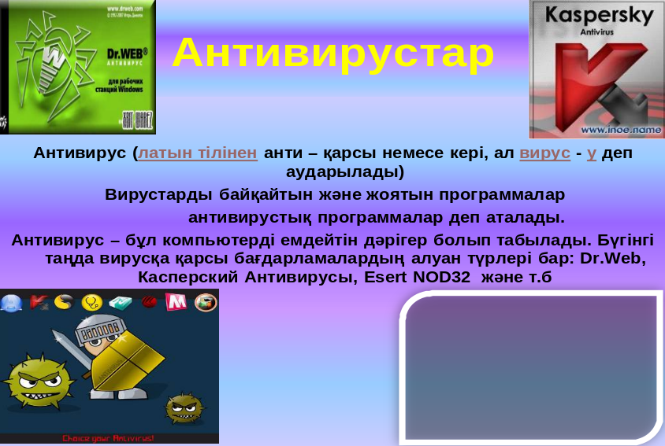
Белгілі антивирустық программаларды бірнеше типтерге бөлуге болады.
- Детектор- программалар тек бұрынан белгілі вирус түрлерінен ғана қорғай алады, жаңа вирусқа олар дәрменсіз болып келеді.

- Доктор- программалар немесе «фагтар» вирус жұққан программалар мен дискілерді «вирус» әсерін алып тастау, яғни «жұлып алу» арқылы емдеп- оларды бастапқы қалпына келтіреді.

- Доктор ревизорлар- доктор-программа мен ревизорлар арасынан шыққан гибрид. Бұлар тек файлдарды автоматты түрде «емдеп» бастапқы қалпына келтіреді.

- Сүзгі программалар- компьютердің оперативтік (жедел) жадында тұрақты сақталады да, жұмыс істеп отырған адамға дер кезінде хабарлап отырады.

- Полифагтар - олардың қызметі вирустарды табуға ғана емес, оның кодасын жұқпалы (ауру жұққан) программадан жою болып табылады

6. Жаңа тақырып бойынша студенттердің білімін пысықтау (Жаңа ақпарат бойынша сараптау) 35 мин:

Сот төрайымы: Ақиқатқа жету үшін мына мәліметтерді сараптап берсеңіздер:

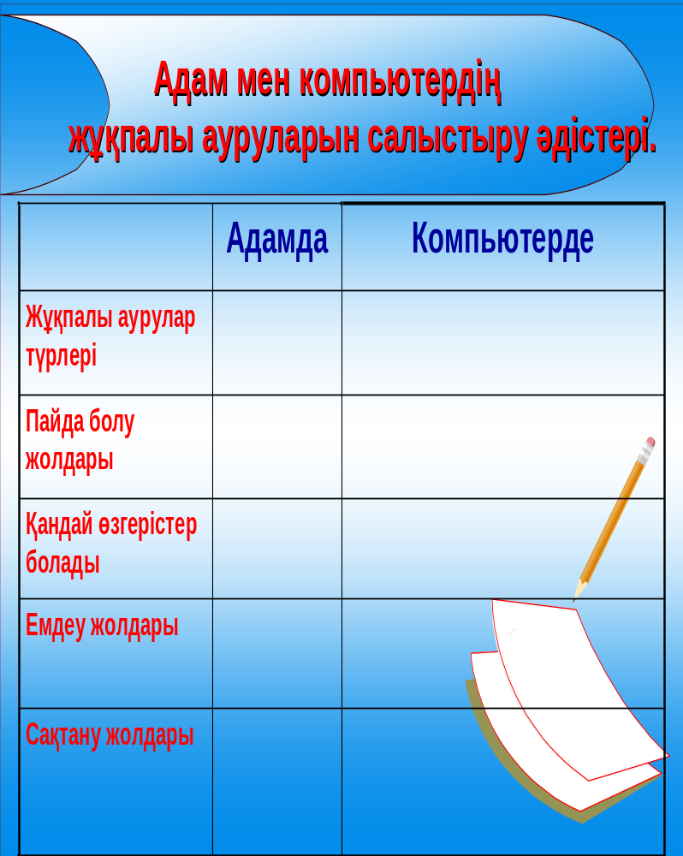

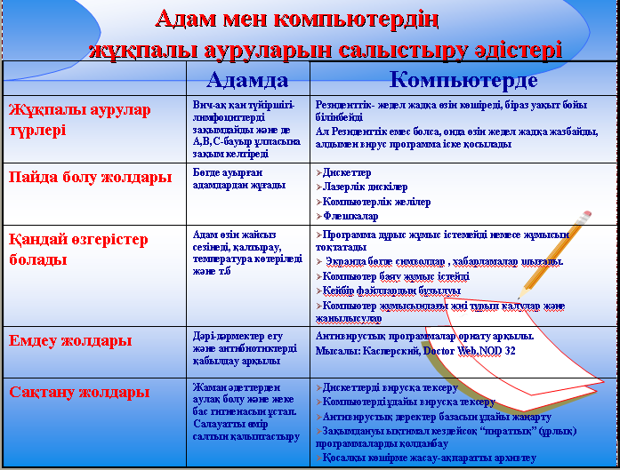

Кестедегі мына әріптерді сан бойынша құрастыр

Т | Қ | О | Р | А | Н | С | Ы | И | М | П | В | Г | У
3 | 8 | 10 | 1 | 5 | 13 | 7 | 11 | 2 | 16 | 4 | 15 | 6 | 12

5 | 13 | 3 | 2 | 15 | 2 | 1 | 12 | 7 | 3 | 11 | 8 | 4 | 1 | 10 | 6 | 1 | 5 | 16 | 16 | 5

Сот төрайымы: Мен өзіме белгілі мағлұматтарды бердім, енді соттың толық заңды үкімін шығару үшін, кеңес залына шығуға рұхсат беріңіз.

Хатшы: Орындарыңыздан тұрыңыздар сот кеңесуге кетеді!

Хатшы: - Тұрыңыздар! Сот келе жатыр! /Үкім оқылады/

7. Сабақты қортындылау (Сот төрайымының шешімі) – 5 мин
Сот төрайымы: - Мен, Қазақстан Республикасының «Ақпараттық жүйелерді және ақпараттық ресурстарды қорғау» заңының 8 мамыр 2003 жылғы №412-2, 5-тармағы, 20- статьясы, 1-2 бөлімдерін басшылыққа ала отырып, «Ақпараттық жүйелерге рұқсатасыз ену», «Ақпараттарды ұрлау және рұқсатсыз қолдану арқылы қоғамға зиян келтіру», «Ақпараттық жүйелерді бұзу, бүлдіру арқылы компьютерлік жүйенің жұмысына кедергі келтіру» бойынша, Вирустың кінәсі бар екендігін айта келе «Айып пұл» төлеп сот отырысынан босатылады. Бұл жағдайда, негізгі кінәлілерді тауып, тергеу ісі қайта жүргізілсін. Бүгінгі сот процесіне қатысқан барлық азаматтарға алғысымды білдіремін.

№ | Бағалау  критерийлері  Аты-жөні | Сот процесінің I бөлімінің қорытындысы | Сот процесінің II бөлімінің қорытындысы |  |  | Сот процесінің шешімі
№ | Бағалау  критерийлері  Аты-жөні | Сот процесінің I бөлімінің қорытындысы | айыптау | қорғау | сараптау | Сот процесінің шешімі
1 | Ахметов Е.Е
2 | Байғаныш О.Б
3 | Байғаныш О.Р
4 | Бекен Ғ.М
5 | Жаймахан О.Ж
6 | Жақыпова А.Н
7 | Женисов А.А
8 | Жұмақан М.Қ
9 | Имашева Л.Ш
10 | Қызайбеков Е.Е
11 | Молдағазы М
12 | Мухтарова В.Р
13 | Орынбасар Е.Б
14 | Раушан Д.Е
15 | Сағатбек С.С
16 | Тагаев Т.Д
17 | Турсынкул К.Ж

8. Үйге тапсырма беру - (5 мин)
Оқытушы: Алдағы уақытта қоғамды осындай келеңсіз жағдайлардан сақтандыру үшін әр бір азамат мына нәрселерді жадында сақтау керек. Сол үшін мен сіздерді екі /сараптау, қорғаушы/ топқа бөліп, келесі сот отырысында төмендегі сұрақтарды қарастырып келсеңіздер.
Тақырыбы: Антивирустық қорғау программалары
Қорғаушы тобы:
- Детектор программалар
- Доктор программалар
- Доктор ревизорлар
- Сүзгілер программалар
- Полифагтар
- Вирусқа қарсы программа арқылы вирусты тексеру

Сараптау тобы:
- Антивирус туралы мағлұмат беріңіз
- Антивирустық программалардың түрлері
- Антивирустық программалармен жұмыс істеу
- Антивирустық программалардың негізгі типтерін атаңыз
- Антивирустық программаны латын тілінен аударғандағы мағынасы
- Вирусқа қарсы программаның іске қосылу жолы

Сот төрайымы: Осымен сот отырысын жабық деп жариялаймын.

9. Рефлексия

Үй тапсырмасын орындауға ұсынылатын әдебиеттер:
Қолданылған негізгі әдебиеттер
- А.Левин Самоучитель «Работы на компьютере» Компьютерные вирусы и борьба с ними 363-374 стр
Қосымша әдебиеттер
1. Е.Қ. Балапанов, Б.Бөрібаев, А.Б Даулетқұлов.« Информатикадан 30-сабақ» –Алматы-2003ж 159-169 беттер
2. К.Б.Есекеева, Г.К.Нұрғалиева «ҚР-да ақпараттық теңсіздікті төмендету бағдарламасы бойынша халықты компьютерлік сауаттылыққа оқыту жөніндегі оқу-әдістемелік құрал» Алматы 2007ж 40-45 беттер
WEB сайттар тізімі

1. Ustaz@ mail.kz
2 Softzone@ mail.kz
3 Sabaktar@mail.ru
4 Inust@mail.kz

Әзірлеген оқытушы:
_______Шынгысова А К

